Приложение № 1

ПЕРЕЧЕНЬ ЦЕН И ГРАФИК ПОСТАВОК

Информация о компании:
- Наименование компании: ______________

________________________________________________________________________________
- Ф.И.О. уполномоченного представителя компании: __________________ ____________________________________________________________________________

(Название компании: _______________________________________, согласен обеспечить АНПО «Эдвокаси центр по правам человека» для участников Медиа школы, товарами/услугами, отвечающими следующим характеристикам, согласно общим условиям и ответственности, которым я обязуюсь следовать.
№ | Наименование | Ед. изм. | Количество | Цена за единицу | Общая стоимость
1 | Футболки с логотипами | шт. | 30 | 500 | 15 000
2 | Кепки с логотипами | шт. | 30 | 500 | 15 000
3 | Рюкзаки с логотипами | шт. | 25 | 1000 | 25 000
 | Всего: |  |  |  | 55 000

Ожидаемый срок завершения поставок не позднее 12 дней с даты подписания контракта.

Общая стоимость должна указываться с учетом всех налогов, доставки, погрузки/разгрузки до пункта назначения.
Поставщик должен предоставить следующий перечень документов вместе с тендерной заявкой для подтверждения квалификации:
- Юридические документы участника для проверки правомочности Участника,
для юридических лиц: копия свидетельства МЮ КР;
для физических лиц: копию патента либо свидетельства о регистрации индивидуального предпринимателя;
- Справку Налоговой службы об отсутствии задолженности по налогам и страховым взносам к окончательному сроку подачи конкурсных заявок (принимаются электронные справки) или для ИП страховой полис за последний месяц с даты предоставления коммерческих предложений;
- Копия банковской справки о наличии счета (Реквизиты поставщика)
- Заполненные формы: Приложение №1, Приложение №2 и Приложение №3

Срок действия ценового предложения в течение 10 дней

Место доставки: Кыргызская Республика, г.Ош

Дата «_____» ___________________ 2024 г.

_______________________ _______________________ ______________________
(Наименование Поставщика) (ФИО, Должность) (Подпись и печать)

Эл. адрес:____________________

Телефон:_____________________

Юр.адрес:_____________________

Приложение №2 (Техническая спецификация)

ТЕХНИЧЕСКИЕ СПЕЦИФИКАЦИИ

Футболки с логотипами
Общая информация | Заполняется Участником (нужно указать техническую спецификацию предлагаемого товара)
Технические характеристики:
Минимальные требования:
Характеристика | Минимальное требование
Материал: | 100% хлопок или смешанный материал с хлопком (не менее 80%). Трехнитка.
Сезон | Лето
Цвета: | Белый (допустимы оттенки в пределах палитры).
Логотип: | Размер – не менее 25 см в ширину; расположение – центр; способ нанесения – шелкография.
Размеры: | M, L, XL, (европейские стандарты).
Качество: | Плотность материала – не менее 140-170 г/м²; швы – двойные, тщательно обработанные.
Иные требования: | Футболки должны соответствовать стандартам безопасности и экологии, не вызывать аллергии.
Логотип для нанечения:
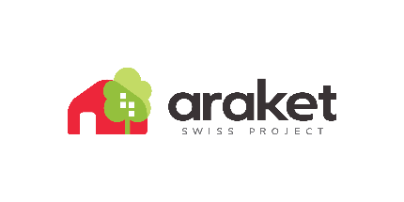
Примерный вид: 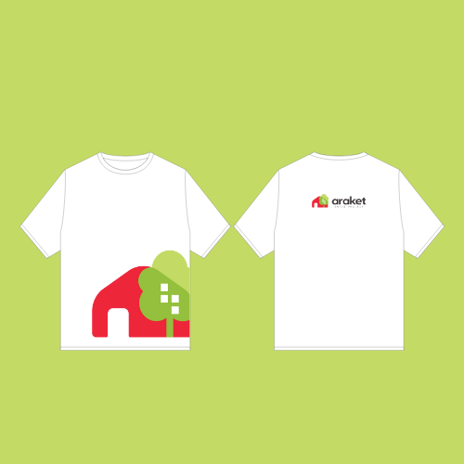
Дополнительные требования:

Требования к упаковке: должна быть упакована и защищена от внешних воздействий при транспортировке, необходимый для безопасной перевозки.
Срок действия КП: 10 дней
Обязанности поставщика:
1. Перед поставкой (отправкой) товара поставщик в обязательном порядке приглашает представителя для осмотра товара на соответствие указанным техническим спецификациям.

ТЕХНИЧЕСКИЕ СПЕЦИФИКАЦИИ

Кепки
Общая информация | Заполняется Участником (нужно указать техническую спецификацию предлагаемого товара)
Технические характеристики:  Минимальные требования:  Характеристика Минимальное требование  Материал: 100% хлопок или смешанный материал с хлопком (не менее 80%). Обязательно наличие регулировки на задней части.  Сезон Демисезон  Цвета: Белый (допустимы оттенки в пределах палитры).  Логотип: Размер – не менее 10 см в ширину; расположение – на нижней части, с правой стороны; способ нанесения – вышивка.  Размеры: M, L, XL (европейские стандарты).  Качество: Плотность материала – не менее 150-200 г/м²; швы – двойные, тщательно обработанные.  Иные требования: Кепки должны соответствовать стандартам безопасности и экологии, не вызывать аллергии.  Логотип для нанечения:  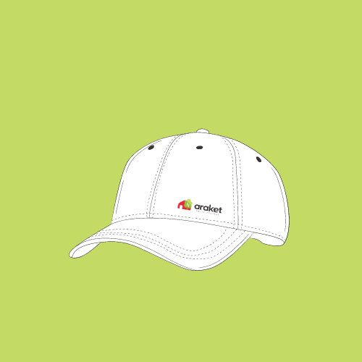  Примерный вид: | Размер логотипа – 70 мм*15 мм. • Расположение логотипа – на нижней части, с правой  стороны. • Цвет, фактура, качество и дизайн кепки подлежит обязательному предварительному согласованию с  представителями Заказчика. • Кепки должны быть хорошего качества и отвечать высоким стандартам. •
Дополнительные требования:

Требования к упаковке: должна быть упакована и защищена от внешних воздействий при транспортировке, необходимый для безопасной перевозки.
Срок действия КП: 10 дней
Обязанности поставщика:
1. Перед поставкой (отправкой) товара поставщик в обязательном порядке приглашает представителя для осмотра товара на соответствие указанным техническим спецификациям.

ТЕХНИЧЕСКИЕ СПЕЦИФИКАЦИИ

Рюкзаки с логотипами
Общая информация | Заполняется Участником (нужно указать техническую спецификацию предлагаемого товара)
Технические характеристики:  Минимальные требования:  Характеристика Минимальное требование  Материал: Полиэстер  Сезон Демисезон  Цвета: Черный (допустимы оттенки в пределах палитры).  Логотип: Размер – не менее 10 см в ширину; расположение – центр; способ нанесения – шелкография.  Объем: 25 л.  Качество: Плотность материала – не менее 350 денье; швы – двойные, тщательно обработанные.  Иные требования: Рюкзаки должны соответствовать стандартам безопасности и экологии, не вызывать аллергии.  Логотип для нанечения:  Примерный вид:  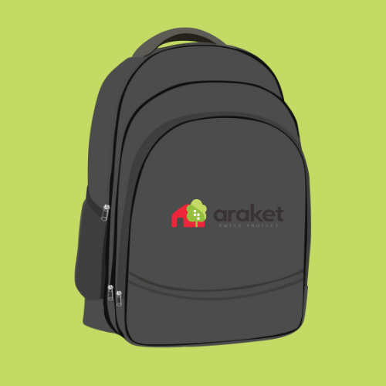 | Рюкзак должен иметь внешний карман на молнии с отделениями для ручек и прочих мелочей, дисков и смартфона
Дополнительные требования:

Требования к упаковке: должна быть упакована и защищена от внешних воздействий при транспортировке, необходимый для безопасной перевозки.
Срок действия КП: 10 дней
Обязанности поставщика:
1. Перед поставкой (отправкой) товара поставщик в обязательном порядке приглашает представителя для осмотра товара на соответствие указанным техническим спецификациям.

Примечание: Поставщик подтверждает соответствие с вышеуказанными спецификациями (в случае расхождений поставщик должно перечислить все расхождения).

Дата «_____» 2024
г.

_______________________ _______________________ ________________________
(Наименование Поставщика) (ФИО, Должность) (Подпись и печать)

Приложение №3
ФОРМА ПОСТАВЩИКА

Полное юридическое название организации (ИП/ЧП)

Юридический статус

Юридический адрес

Фактический адрес

Год основания

Профиль компании

Банковские реквизиты

Статус плательщика НДС

Почтовый адрес

Руководитель организации (ФИО) и Контактное лицо

Номер телефона

Адрес электронной почты

Интернет-сайт организации или профиль в соц.сетях

Сколько времени компания работает на рынке?

_______________________  (Поставщик) | _______________________  (Должность) | _______________________  (Подпись и печать)

